Physique 534 -Notes de cours
Chapitre 4 – Les lentilles

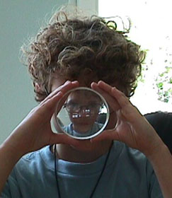

Les différents types de lentilles

Lentilles  ____________ | Biconvexe | Plan-convexe | Ménisque _________
Lentilles  ____________ | Biconcave | Plan-concave | Ménisque _________

Comment déterminer si un ménisque est convergent ou divergent ?

1 – Prolonger les deux courbures de la lentille pour former des cercles.
2 – Le cercle le plus petit étant associé à la courbure la plus efficace donnera la fonction de la lentille.
Convention pour représenter les lentilles

Lentille convergente Lentille divergente


Tracé de rayons

Lentille convergente
O F

l_{f}
F O

l_{f}
O F

l_{f}
F O

l_{f}

Lentille divergente

Où F = Foyer principal
O = Centre optique
l_{f} = Longueur focale (+ pour lentilles convergentes et – pour lentilles divergentes)

= Axe optique
Vergence

La vergence (ou puissance) d’une lentille est sa capacité à faire dévier la lumière. Plus la lentille est puissante, plus elle arrive à faire converger ou diverger les rayons lumineux.
Symbole : C
Unité : Le dioptrie ( δ ) ou m⁻¹
C = 1

l_{f}
où l_{f} est en mètres
l_{f} est une variable négative pour les lentilles divergentes

Système de lentilles
La vergence totale d’un système de lentilles est la somme de toutes les vergences individuelles en tenant compte de leur signe respectif.

C_{t} = C₁ + C₂ …

Aberration chromatique

L’aberration chromatique est la dispersion des rayons lumineux de différentes longueurs d’onde comme cela a été abordé dans le chapitre précédent. Elle est corrigée en plaçant une lentille de vergence opposée juxtaposée à la première lentille.

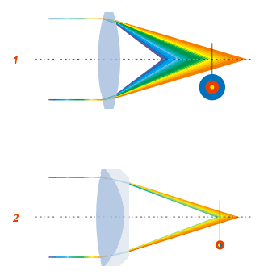
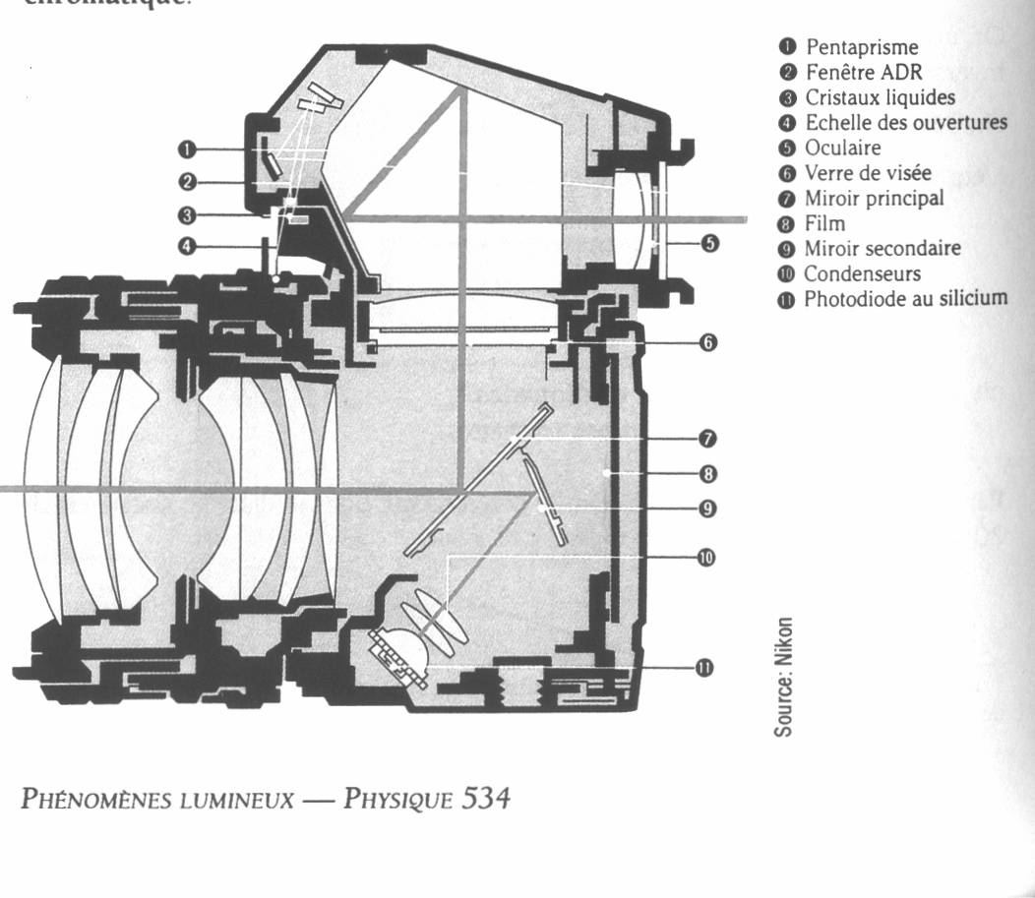
Exercices sur la vergence

1 - Une lentille convergente a une longueur focale de 12,5 cm. Quelle est la vergence de cette
lentille ?

2 - Quelle est la longueur focale d’une lentille dont la vergence est de -6,25δ ?

3 - Une lentille plan-concave a une longueur focale de 10 cm. Quelle est sa vergence ?

4 - Une lentille permet de concentrer un faisceau de lumière parallèle en une tache brillante. Cette tache est située à 5,0 cm de la lentille. Quelle est la vergence de cette lentille ?

5 - Une lentille a une longueur focale de 4,0 cm. Lorsque tu dépose cette lentille sur du texte, tu remarque que la lentille rapetisse les lettres. Détermine la vergence de cette lentille et justifie le signe de ta réponse.

6 - Soit les deux lentilles représentées ci-dessous
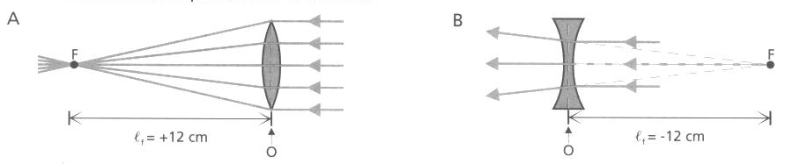
- calcule la vergence de chacune de ces lentilles.
- Laquelle de ces lentilles grossirait le texte d’un livre ?
- Selon toi, que se passerait-il si on accolait ces lentilles et on les déposait sur du texte ?

7 - Une lentille A possède une vergence de 12 δ alors qu’une lentille B a une longueur focale de 12 cm. Si on déposait ces lentilles sur du texte, laquelle le grossirait le plus ? Justifie ta réponse.

Corrigés

1 - 8,00 δ
2 - -16,0 cm
3 - -10 δ
4 - 20 δ
5 - -25 δ. Le signe est négatif, car la lentille est divergente (elle rapetisse les objets)
6 - a) C_{A} = +8,3 δ et C_{B} –8,3 δ
b) La lentille A (convergente) grossirait les lettres du texte, alors que la lentille B (divergente) les rapetisserait..
c) Les lettres du texte ne seraient ni agrandies ni rapetissées, car les vergences des deux lentilles s’annuleraient.
7 - La lentille A, car sa vergence est supérieure (C_{A} = 12 δ, C_{B} = 8,3 δ)
Système de lentilles

1 - On accole une lentille convergente, dont la longueur focale a une grandeur de 14,0 cm. Et une lentille convergente dont la longueur focale a une grandeur de 21,0 cm. Quelle sera la vergence du système ainsi formé ?

2 - Un système est formé d’une lentille convergente de 10 cm de longueur focale et d’une lentille divergente de 20 cm de longueur focale.

- Détermine la vergence totale de ce système.
- Peut-on concentrer un faisceau de lumière parallèle en une tache lumineuse intense avec ce système de lentille ? Justifie ta réponse.
- Détermine la longueur focale de ce système.

3 - Un système de lentilles est formé de deux lentilles dont les vergences sont respectivement de
-12,00 δ et +7,00 δ.

- détermine la longueur focale de ce système.
- Ce système de lentilles rapetisse-t-il ou agrandit-il les objets ? Justifie ta réponse.

4 - Un système est formé de trois lentilles. La première a une vergence de -6,00 δ. La deuxième a une longueur focale de 10,0 cm. Quelle doit être la vergence de la troisième lentille si on veut que le système soit convergent et qu’il ait une longueur focale de 50,0 cm ?

5 - Tu dispose de quatre lentilles dont les caractéristiques sont données ci-dessous.
Lentille A : lf = -33,3 cm
Lentille B : lf = -50,0 cm
Lentille C : C = +8,00 δ
Lentille D : C = -5,00 δ

- Quelles lentilles doit-on accoler pour disposer d’un système qui ne grandit ni ne rapetisse les objets ?
- Quelle est la longueur focale du système de lentille formé des lentilles B et C ?
- Quelles lentilles doit-on accoler pour former un système dont la vergence est de 1,00 δ ?

Corrigés
1 - 11,9 δ
2 - a) 5,0 δ
b) oui, comme la vergence est positive, la lentille est convergente et fera converger les rayons.
c) 20 cm
3 - a) –20,0 cm
b) Il les rapetisse puisqu’il est divergent (la longueur focale est négative)
4 - -2,00 δ
5 - a) les lentilles A, C et D
b) 16,7 cm
c) Les lentilles B, C et D
Tracés de rayons

Lentille convergente
Si le rayon…
- arrive parallèlement à l’axe principal, il traversera la lentille, puis passera par le foyer image;
- passe par le foyer objet, il traversera la lentille parallèlement à l’axe principal;
- passe par le centre optique, il traversera la lentille sans être dévié.
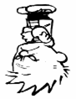

Foyer objet (F_{o}) Foyer image (F_{i})

Objet O Image

Lentille divergente
Si le rayon…
- arrive parallèlement à l’axe principal, il déviera de façon à ce que son prolongement passe par le foyer image ;
- se dirige vers le foyer objet, il traversera la lentille parallèlement à l’axe principal;
- passe par le centre optique, il gardera la même trajectoire sans être dévié.

Objet F_{i}image O F_{o}
N.B.
F_{o} et F_{i} sont inversés dans la lentille divergente

Relations mathématiques
h_{i} = l_{f} = l_{i} = q
h_{o} l_{o} l_{f} p
Où : h_{o} = hauteur de l’objet
h_{i} = hauteur de l’image

l_{o} = distance objet-foyer
l_{i} = distance image-foyer
l_{f} = longueur focale

p = distance lentille-objet
q = distance lentille-image
- .
- l_{i} l_{o} = l_{f}²
1 + 1 = 1
p q l_{f}

- $l_{o}+l_{f}=p$ et $l_{i}+l_{f}=q$

Grandissement
Gr = h_{i}
h_{o}

Convention des signes
- L_{f} est positif pour une lentille convergente et négatif pour une lentille divergente.
- Pour q, h_{i} et Gr, toutes les valeurs négatives sont liées à la présence d’une image virtuelle.
  - Pour les lentilles convergentes, q, h_{i}, Gr, portent un signe négatif si l’image est virtuelle.
  - Pour les lentille divergentes, q, h_{i} et Gr sont toujours négatifs puisque l’image formée par un miroir convexe est toujours virtuelle.
- Les variables l_{i} et l_{o} sont toujours positives sauf dans un cas d’exception où les deux seront négatives: lorsque l’objet est placé entre le foyer objet et la lentille convergente.

Exemple 1 :
Lorsque Gontrand place sa loupe devant le Soleil, il obtient un point très brillant sur un écran à 15 cm de cette dernière. S’il utilise cette même loupe qu’il place à 10,0 cm pour lire un texte, combien de fois plus grand lui apparaîtra ce même texte ?

Le fonctionnement de l’œil
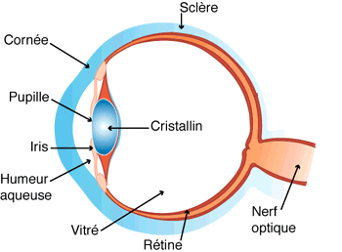
Œil normal

Dans le cas de l’œil normal, l’image se forme directement sur la rétine.

Les anomalies de l’oeil

L’hypermétropie
Œil hypermétrope corrigé

Causes physiques : ___________________________________________________________
___________________________________________________________________________
Causes biologiques : __________________________________________________________
___________________________________________________________________________
Conséquences sur la vision : ____________________________________________________
___________________________________________________________________________
Correctif à apporter : __________________________________________________________
___________________________________________________________________________

La presbytie

La presbytie n’est pas une anomalie de l’œil. Il s’agit d’un vieillissement normal du cristallin.

Œil presbyte corrigé

Causes physiques : ___________________________________________________________
___________________________________________________________________________
Causes biologiques : __________________________________________________________
___________________________________________________________________________
Conséquences sur la vision : ____________________________________________________
___________________________________________________________________________
Correctif à apporter : __________________________________________________________
___________________________________________________________________________

La myopie
Œil myope corrigé

Causes physiques : ___________________________________________________________
___________________________________________________________________________
Causes biologiques : __________________________________________________________
___________________________________________________________________________
Conséquences sur la vision : ____________________________________________________
___________________________________________________________________________
Correctif à apporter : __________________________________________________________
___________________________________________________________________________

L’astigmatisme

L’astigmatisme est une déformation du cristallin et/ou de la cornée. On verra donc apparaître deux images pour le même point.
Œil astigmate corrigé

Pour corriger l’œil astigmate, on placera un verre particulier de forme cylindrique pour n’obtenir qu’un seul point sur la cornée.

Calcul du verre correctif

Punctum proximum : Point le plus près où l’œil peut avoir une vision nette d’un objet (25 cm).
Punctum remotum : Point le plus éloigné où l’œil peut avoir une vision nette d’un objet (à l’infini).

Hypermétrope :
1 + 1 = C_{max}
p q
1 + 1 = C_{max} + C_{v}
p’ q
Où :p = punctum proximum réel
q = profondeur de l’œil
C_{max} =vergence maximale de l’oeil
p’ =punctum proximum idéal (0,25 m)
C_{v} = vergence correctrice du verre

La première équation nous montre la situation réelle de l’œil. Le punctum proximum réel dépasse les 0,25 m de l’œil sain. On voudra donc dans la deuxième équation que le verre correcteur forme une image à la position (p) de l’objet placé en position p’, et ce soit à 0,25 m, soit à la position normale. Si on soustrait les deux équations :
1 - 1 = C_{v}
p' p
1 - 1 = C_{v}
0,25 p
donc

____________________________________________________________
Myopie
1 + 1 = C_{min}
p q
1 + 1 = C_{min} + C_{v}
p’ q
Où :p = punctum remotum réel
q = profondeur de l’œil
C_{min} =vergence minimale de l’oeil
p’ =punctum remotum idéal (∞)
C_{v} = vergence correctrice du verre

La première équation nous montre la situation réelle de l’œil. Le punctum remotum réel est n’est pas à l’infini (∞) comme dans un œil sain. On voudra donc dans la deuxième équation que le verre correcteur forme une image à la position (p) de l’objet placé en position p’, soit à l’infini qui constitue la distance normale de vision.
donc
1 - 1 = C_{v}
p' p
-1 = C_{v}
p

